**【40201　代收票據登錄/更正/批卡結帳】**

**壹、交易介紹**

|  |  |
| --- | --- |
| 原交易代號 | 原交易名稱 |
| NG11 | 代收票據登錄-櫃員 |
| TG11 | 代收票據登錄-櫃員 |
| TG12 | 代收票據更正-櫃員 |

‧整合原交易如上。

‧託收票據定義：支票上的發票日/本票上的到期日尚未到期，需先保管在金庫的票據。

當作業類別選擇登錄時，提供櫃員收受顧客票據後進行登錄，只記錄票據簡單資訊（帳號、   
總張數、總金額），登錄一定張數、金額後，櫃員可視情況作列印批卡的結帳 （代收票據  
結帳）。

‧集中作業單位：可利用批卡結帳功能進行個人託收票據結帳，再將其批卡及實體票據經由  
掃瞄機傳送影像至存匯中心登打資料，當日營業結束後可列印送件表連同批卡結帳批次送  
交存匯中心。   
‧非集中作業單位：可利用批卡結帳功能進行個人託收票據結帳，再將實體票據交由託收經  
辦進行登錄作業，當日營業結束後將實體票據及票據核對表交由主管覆核並入金庫保管。

當作業類別選擇更正時，提供櫃員更改先前登錄過的票據資料，不限為同一經手人。

**貳、執行路徑**

提出/提回票據作業→提出-託收→代收票據登錄/更正/批卡結帳

**參、操作及業務規則說明**

**一、作業類別：1-登錄**

　　選擇「列印種類」為1-一般存摺，刷摺後帶出戶名，輸入「票據總張數」、「票據總金額」、「登錄行次」、「營業時間註記」、「手續費」(若有收取手續費時，才需輸入金額)及「收入類別」後【執行】，放入存摺補登及驗證手續費收入傳票。

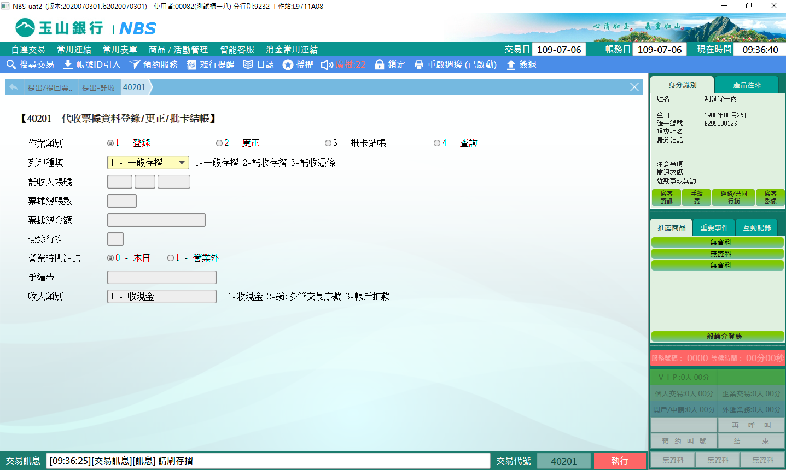

選擇「列印種類」為2-託收存摺，輸入「託收人帳號」及「票據總張數」、「票據總金額」、「登錄行次」、「營業時間註記」、「手續費」(若有收取手續費時，才需輸入金額)及「收入類別」後【執行】，放入存摺補登及驗證手續費收入傳票。

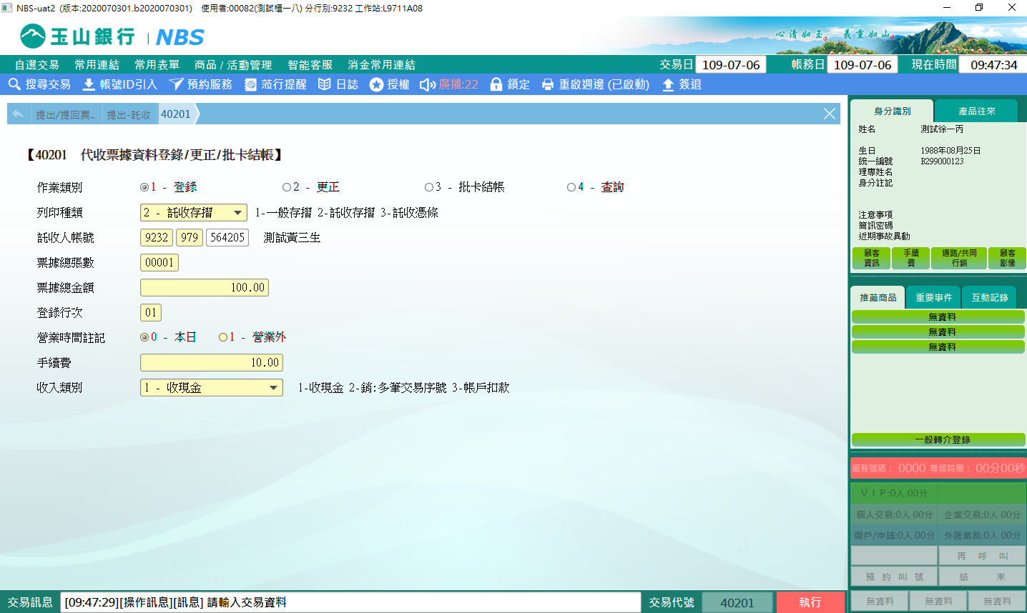

選擇「列印種類」為3-託收憑條，顧客未攜帶一般存摺或託收存摺時，可填寫「託收票據憑條」，輸入「託收人帳號」及「票據總張數」、「票據總金額」、「營業時間註記」、「手續費」(若有收取手續費時，才需輸入金額)及「收入類別」後【執行】，放入託收憑條及驗證手續費收入傳票。將票據登錄驗證結果驗證在「託收票據憑條」交付顧客收執。  
※若櫃員當日臨櫃累積代收票據張數滿50張後，系統會出現提示訊息，「請進行託收票據結帳作業」，此時櫃員需進行代收票據結帳作業，才可執行後續交易。

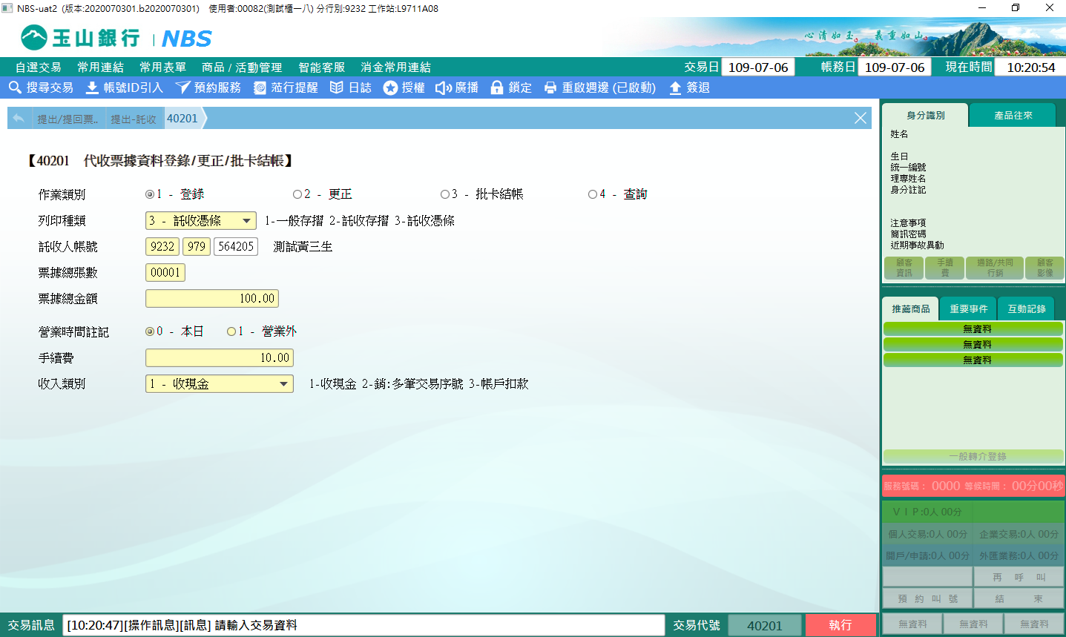

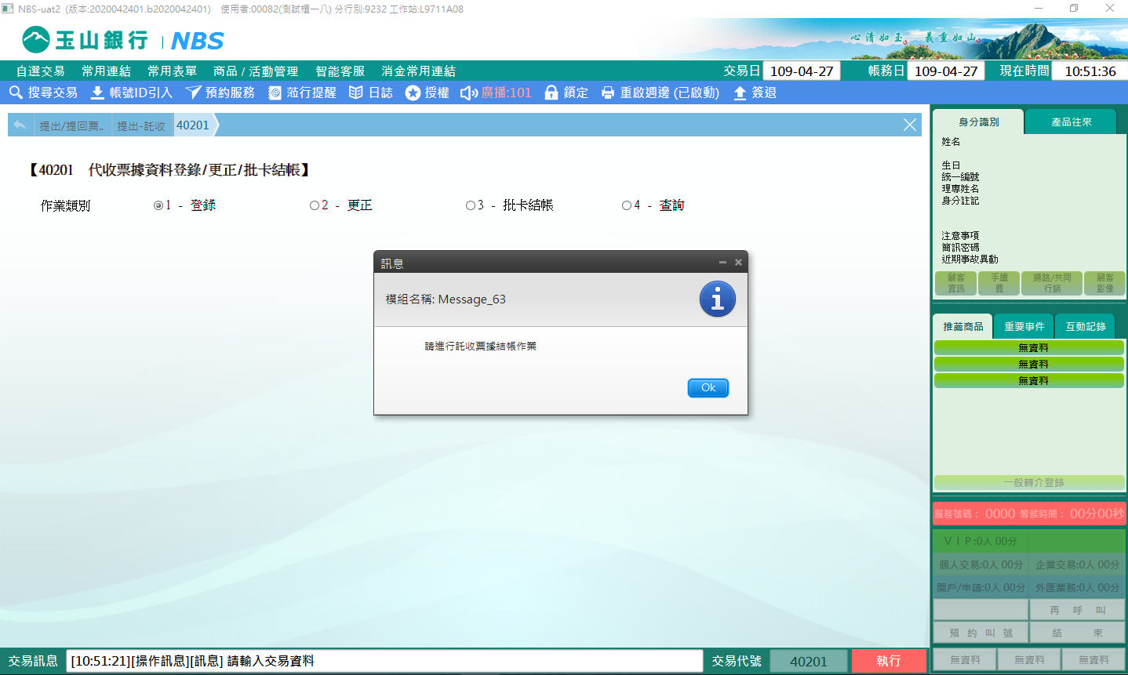

**二、作業類別：2-更正**

　　若原代收票據欲更正時，執行「作業類別：2-更正」，選擇「列印種類」後，輸入「原託收人帳號」或「原票據總金額」後執行【下一步】。(亦可不輸入，直接執行下一步)

※提供櫃員更改先前登錄過的票據資料，不限為同一經手人。

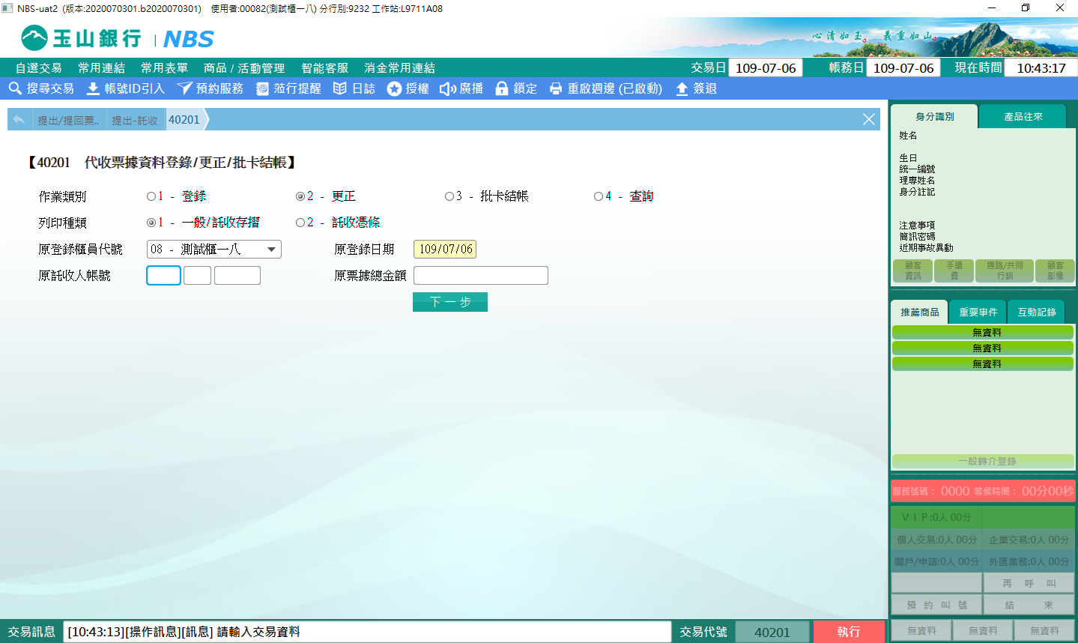

輸入欲更正之「託收人帳號」、「票據總張數」、「票據總金額」及「登錄行次」後【執行】，需主管授權，經授權後放入代收票據存摺進行補登更正作業。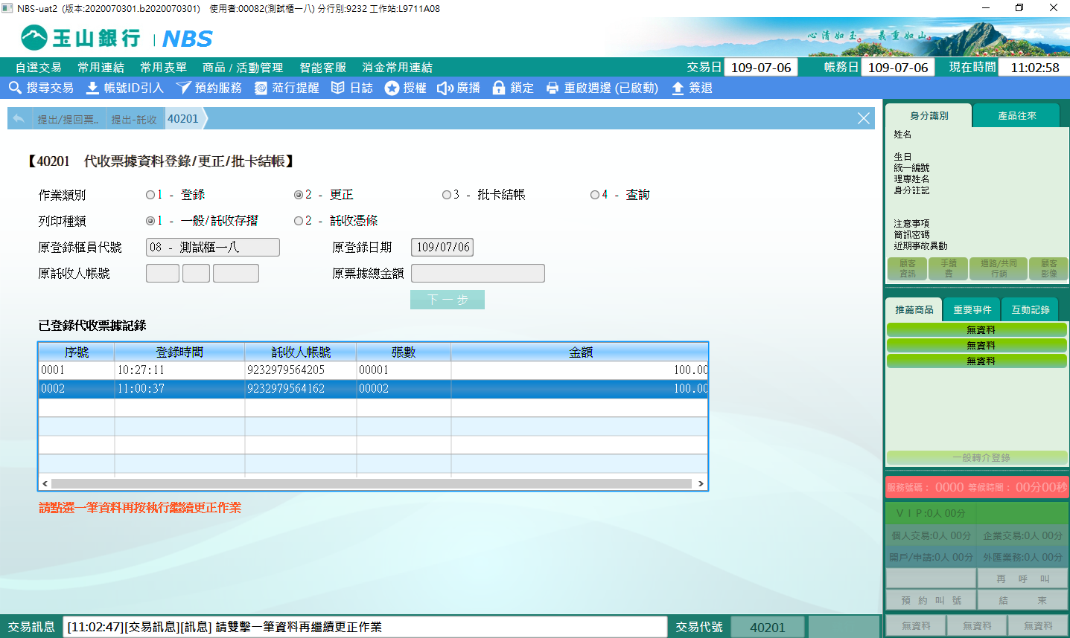  
 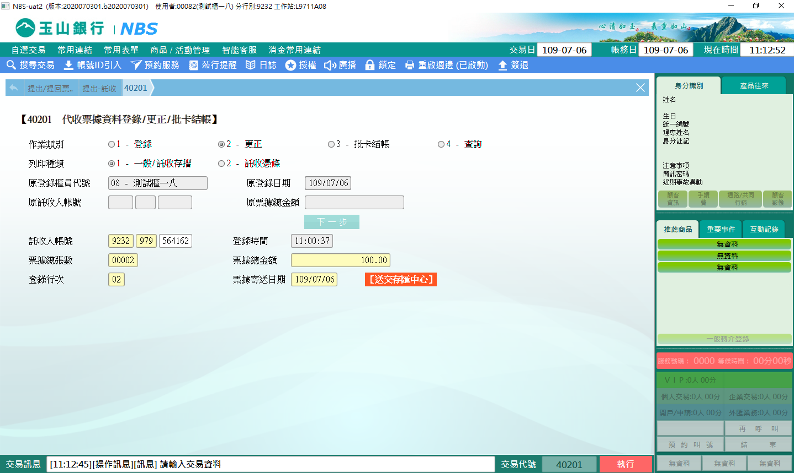

此更正票據若已執行過批卡結帳，將於更正結束後，會出現提示訊息：「請一併更正託收批卡，若票據已掃瞄，請通知存匯中心，並更正批卡」，點選OK後將自動帶到作業類別03-批卡結帳的畫面。

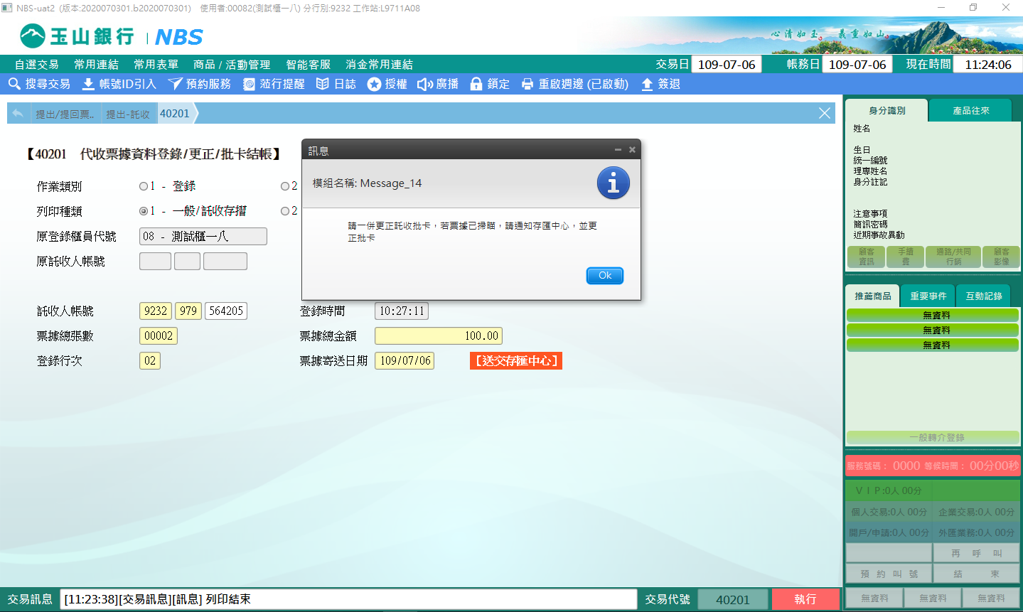

**三、作業類別：3-批卡結帳**

系統會自動計算登錄櫃員「未結張數」及「未結金額」，櫃員僅需登錄「批卡編號」後【執行】，印錄託收批卡及綠網傳票。

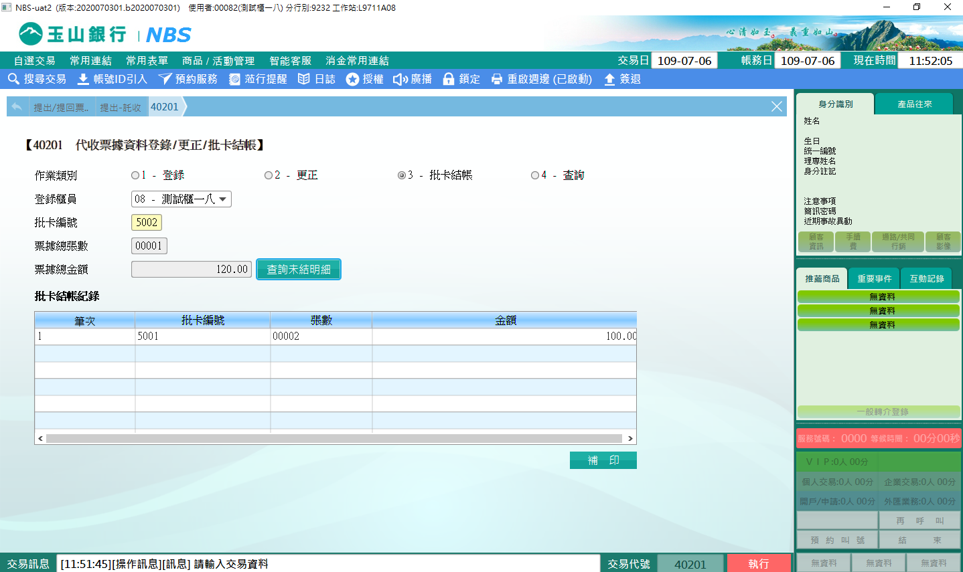

※當「營業時間註記」選擇為「1-營業外」，請留意該筆託收票據不會計算在當日的未結張數及金額，則記錄於次一營業日，實體票據於次一營業日送交存匯中心。

**四、作業類別：4-查詢**

可查詢本分行所有櫃員「未結帳明細」及「已結帳明細」，亦可【補印】批卡、綠網傳票，以及【套印送件表】點選後可套印在分行送件-票據明細表(託收票)。

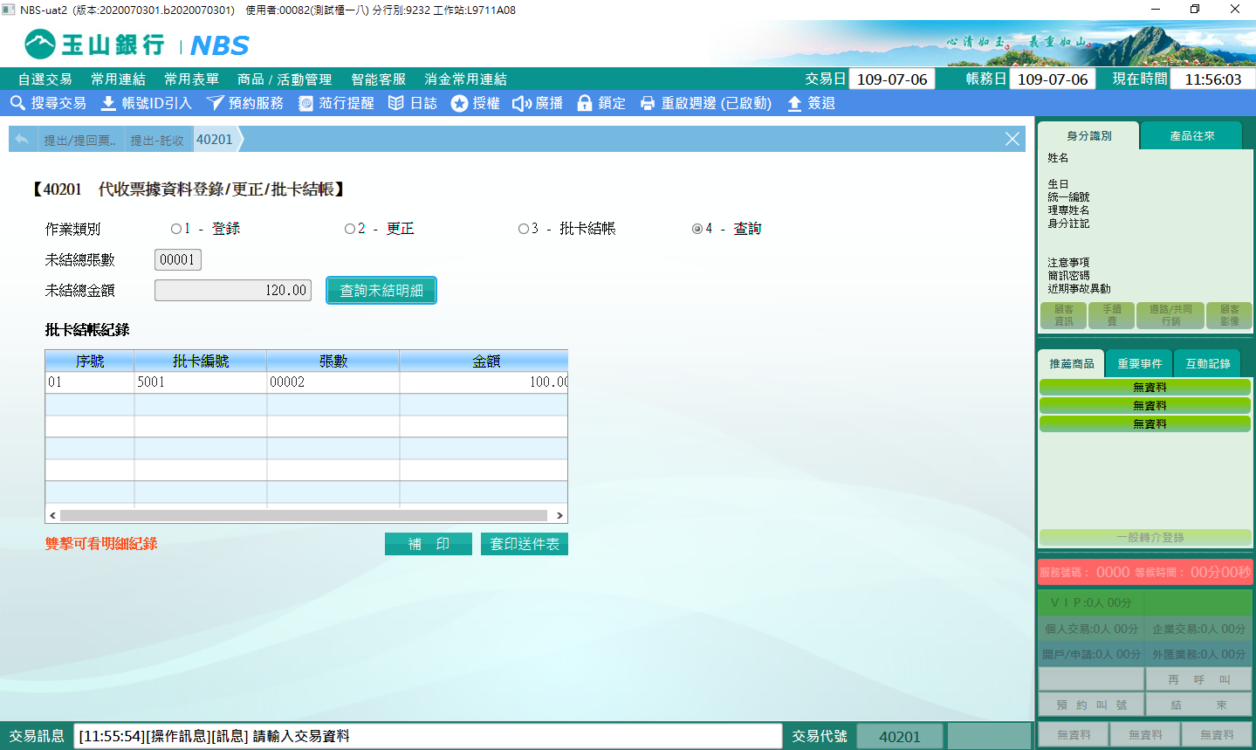

查詢未結明細=>未結帳明細紀錄=>表格內雙擊可看票據清單

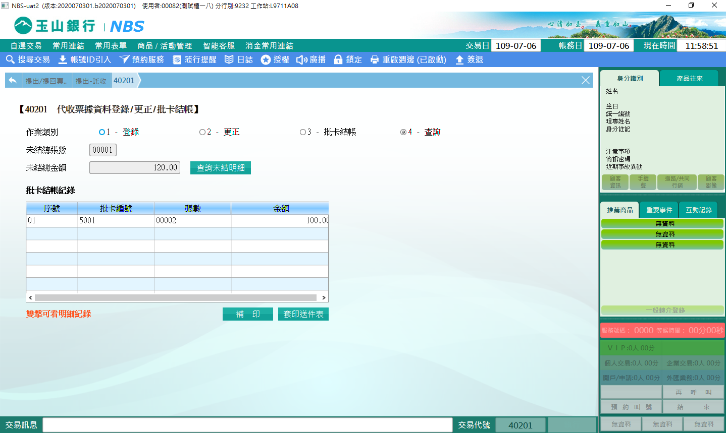

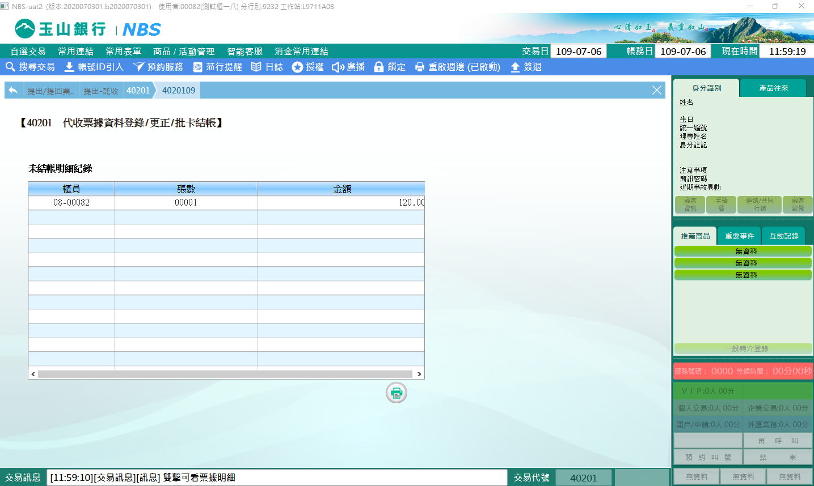

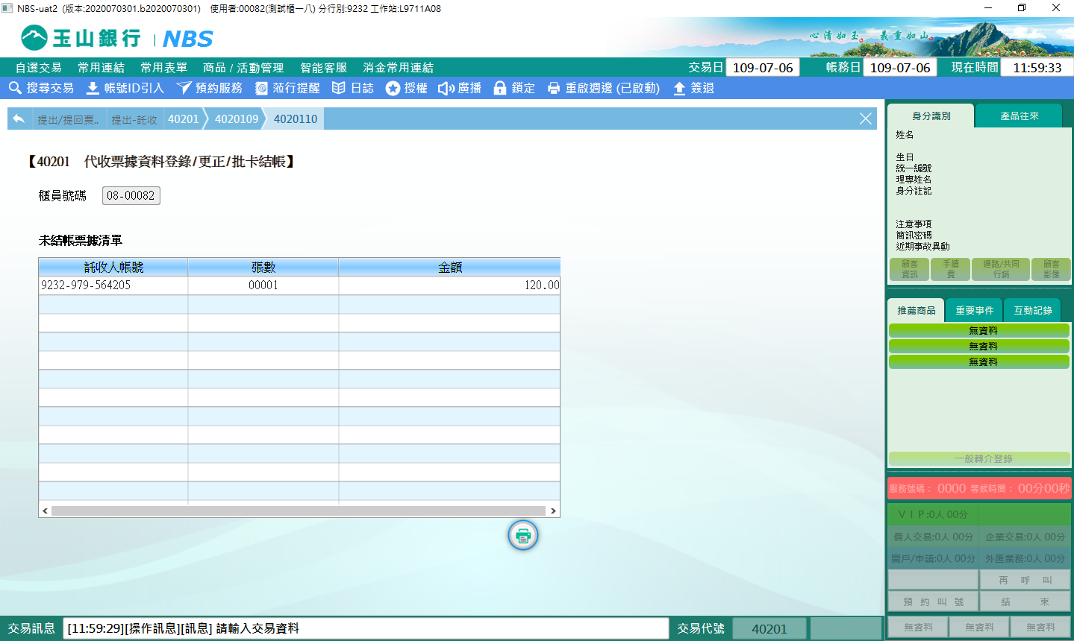

批卡結帳紀錄=>已結帳明細紀錄=>雙擊可看票據清單

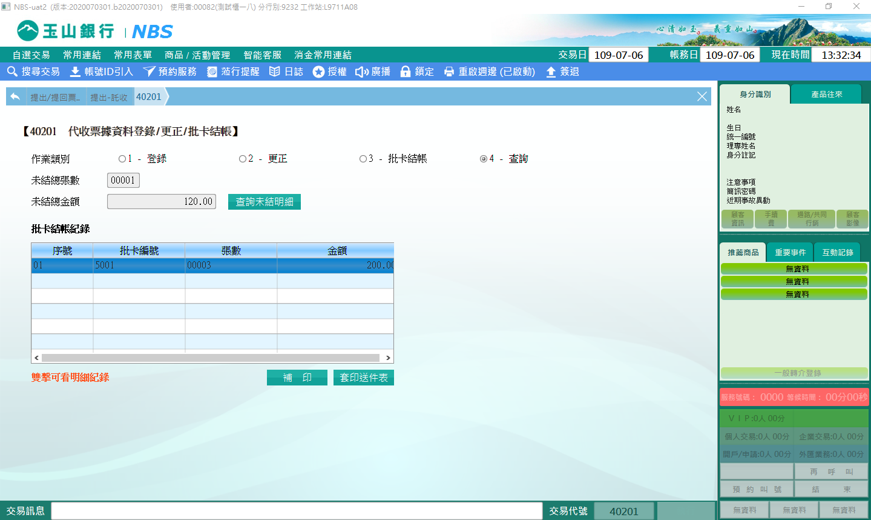

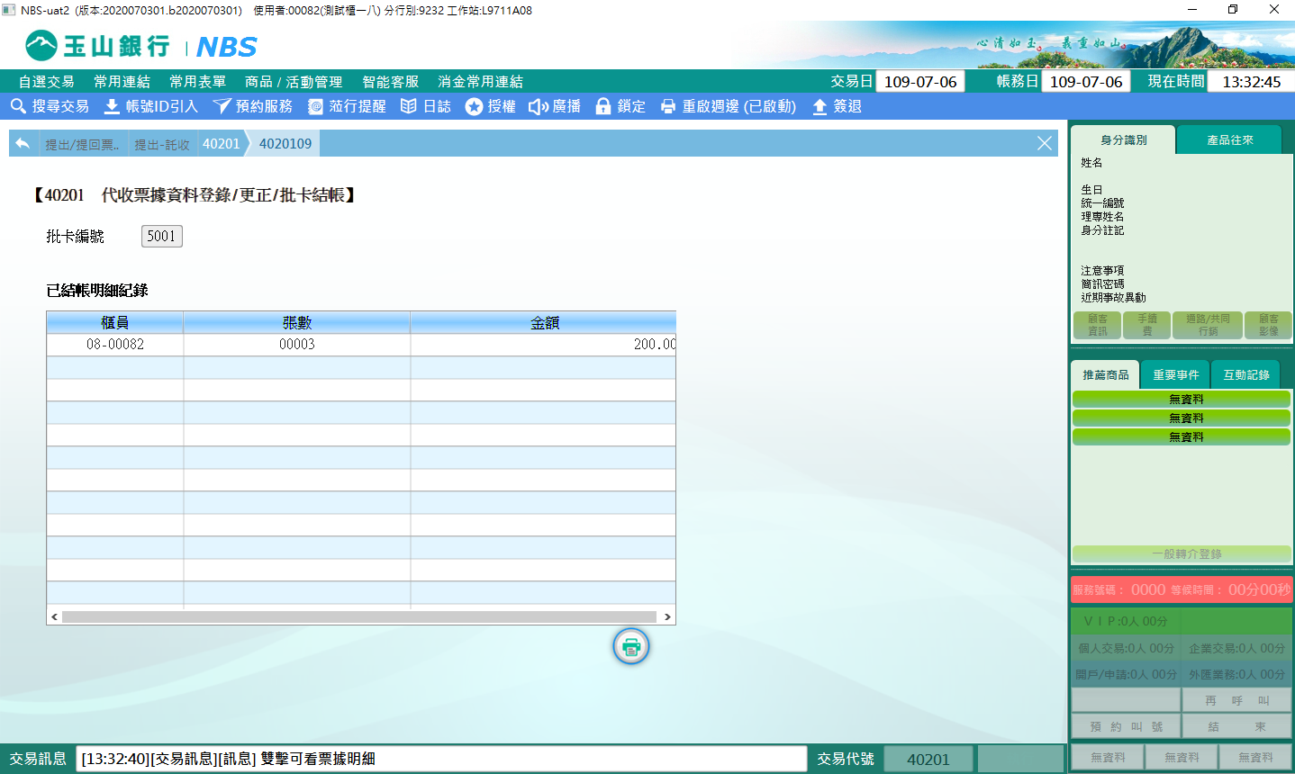

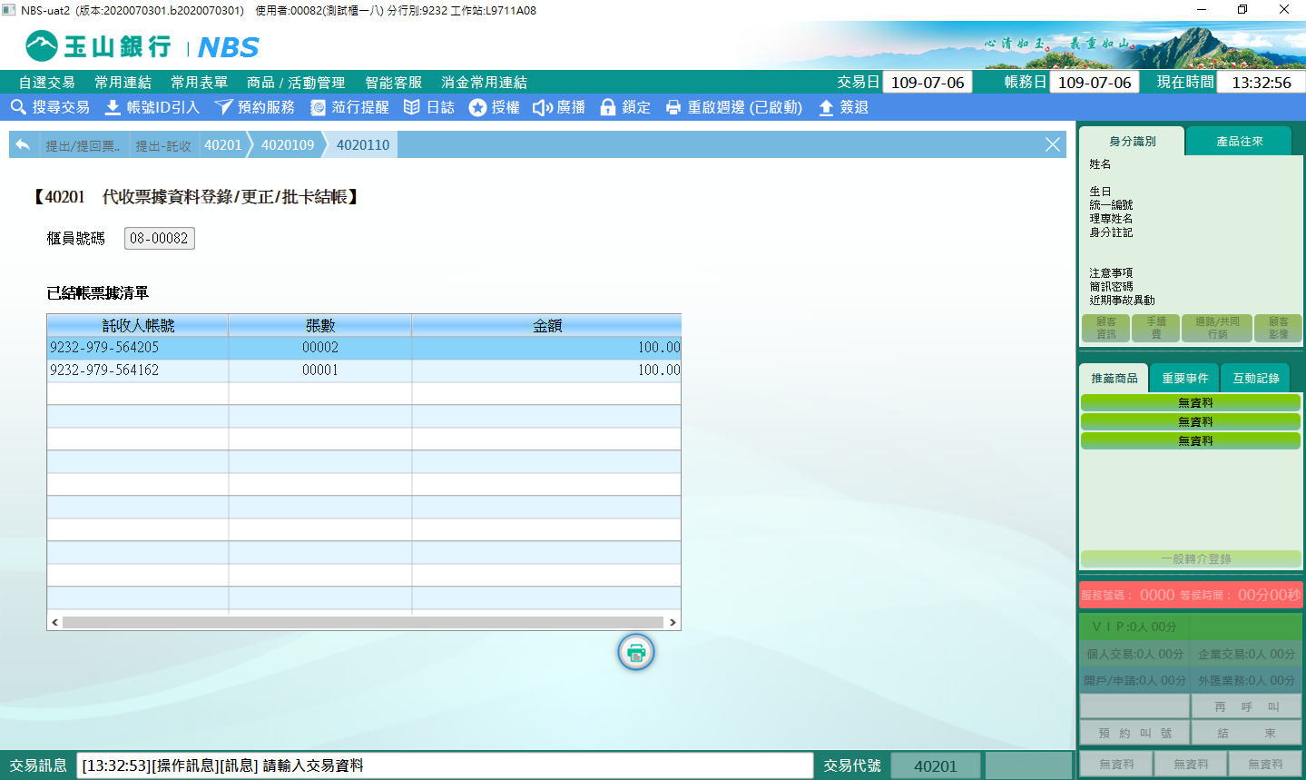

**肆、權限限制**

　　無